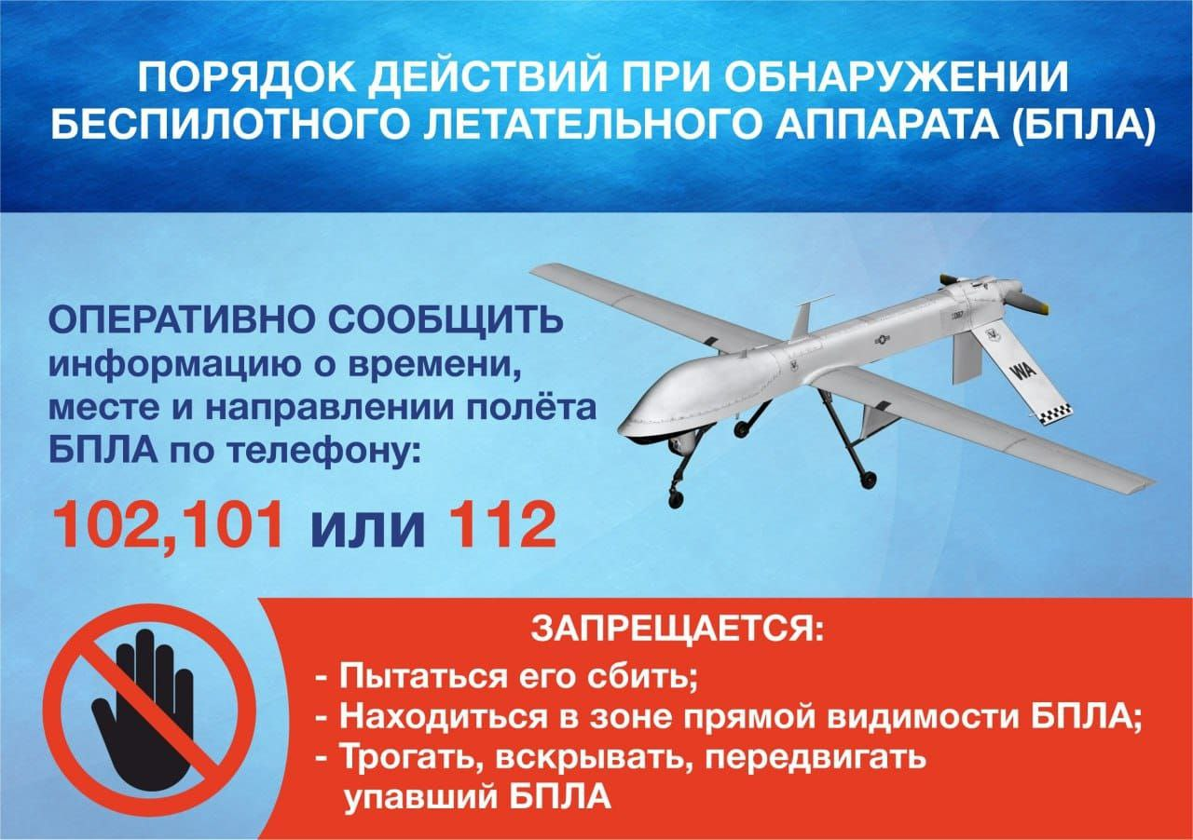

В случае обнаружения беспилотного летательного аппарата (БПЛА) необходимо соблюдать следующие правила:

- не паниковать;

- обеспечить собственную безопасность (спрятаться в помещении или укрыться за деревьями);

- сообщить о случившемся в полицию или по номеру 112, указав:

* свои фамилию, имя, отчество;
* адрес/ориентиры местности;
* характер поведения БПЛА (зависание, барражирование над объектом, направление пролета, внешний вид и т.д.);
* другие сведения по запросу уполномоченного органа.

Категорически запрещается:

- вести фото-, видеосъемку БПЛА, находящегося в воздухе;

- пытаться самостоятельно сбить БПЛА подручными предметами и иными средствами поражения, пользоваться вблизи радиоаппаратурой, мобильными телефонами, устройствами GPS;

- при падении БПЛА трогать, вскрывать, передвигать или предпринимать какие-либо иные действия с обнаруженным предметом. Помните: к БПЛА может быть прикреплено взрывное устройство!

- вести фото-, видеосъемку места падения БПЛА;

- распространять фото, видео БПЛА в социальных сетях и мессенджерах.

Телефон служб экстренного реагирования – 112.